M300 – Plattformübergreifende Dienste in ein Netzwerk integrieren

- welche Schritte Sie durchgeführt haben,
- welche Fehler aufgetreten sind,
- wie Sie diese Fehler behoben haben,
- wie Sie die Dienste getestet und überprüft (verifiziert) haben,
- wie Sie verschieden Varianten abwiegen (pro/kontra).

10 Toolumgebung aufsetzen

01 – GitHub Account

02 – Git Client
- Git Client installiert und befähigt.
- Client wie folgt konfiguriert:

IVA:
IKovachevska@CAG-5CG3250JJ0 MINGW64 ~
$ git config --global user.name "<IKovachevska>"

IKovachevska@CAG-5CG3250JJ0 MINGW64 ~
$ git config --global user.email "<kovacevskai11@gmail.com>"

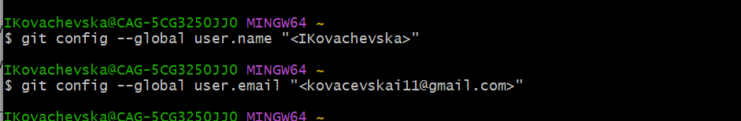

BERRA:
- Git Client installiert und befähigt.
- Client wie folgt konfiguriert:

IVA:
IKovachevska@CAG-5CG3250JJ0 MINGW64 ~
$ git config --global user.name "<besirberra>"

IKovachevska@CAG-5CG3250JJ0 MINGW64 ~

$ git config --global user.email "<besirberra@icloud.com>"
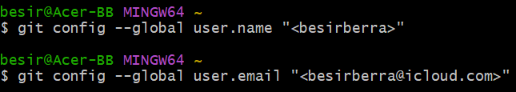

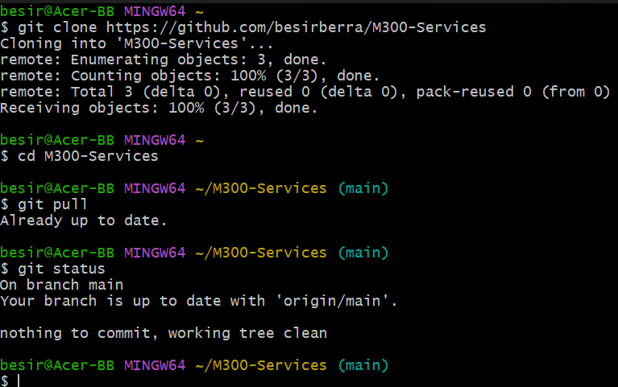

- Repository klonen

IVA:

IKovachevska@CAG-5CG3250JJ0 MINGW64 ~
$ git clone https://github.com/IKovachevska/M300-Services
Cloning into 'M300-Services'...
remote: Enumerating objects: 6, done.
remote: Counting objects: 100% (6/6), done.
remote: Compressing objects: 100% (4/4), done.
remote: Total 6 (delta 0), reused 0 (delta 0), pack-reused 0 (from 0)
Receiving objects: 100% (6/6), done.

IKovachevska@CAG-5CG3250JJ0 MINGW64 ~
$ cd M300-Services

IKovachevska@CAG-5CG3250JJ0 MINGW64 ~/M300-Services (main)
$ git pull
Already up to date.

IKovachevska@CAG-5CG3250JJ0 MINGW64 ~/M300-Services (main)
$ git status
On branch main
Your branch is up to date with 'origin/main'.

nothing to commit, working tree clean

IKovachevska@CAG-5CG3250JJ0 MINGW64 ~/M300-Services (main)

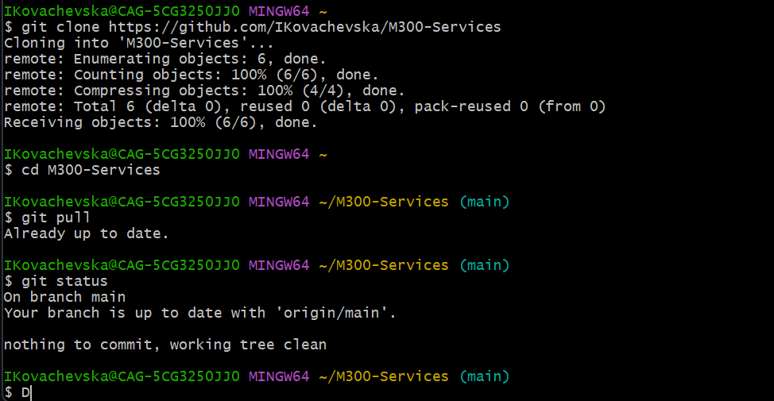

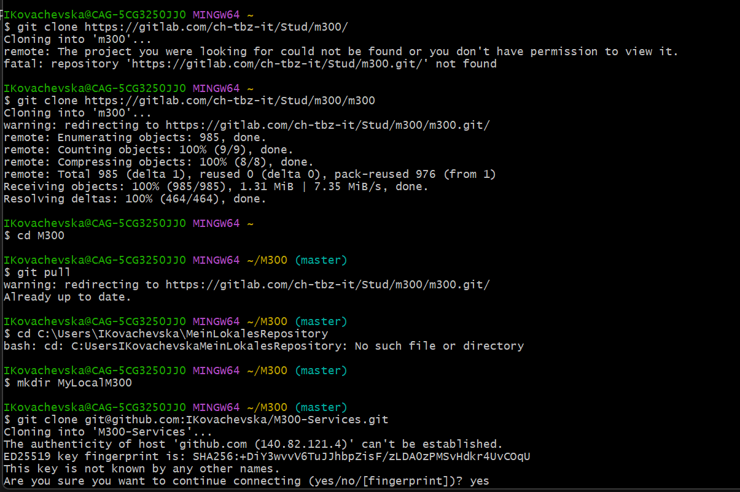

BERRA:

03 - VirtualBox
Software herunterladen & installieren

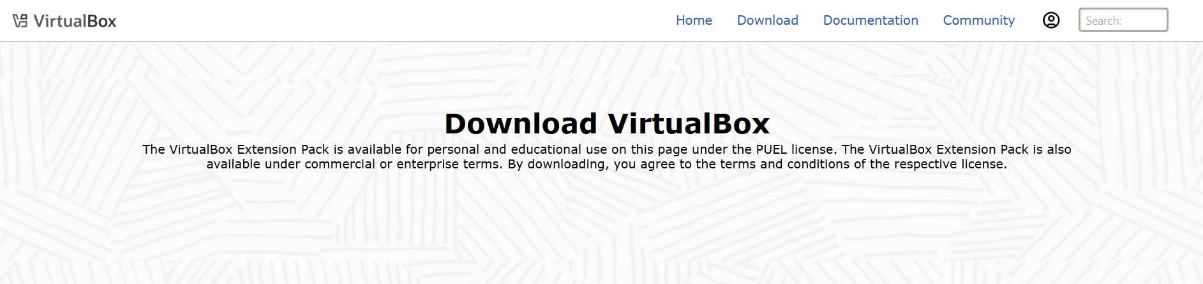
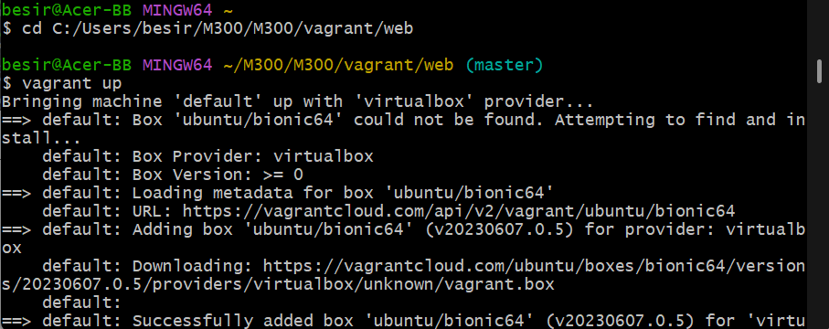
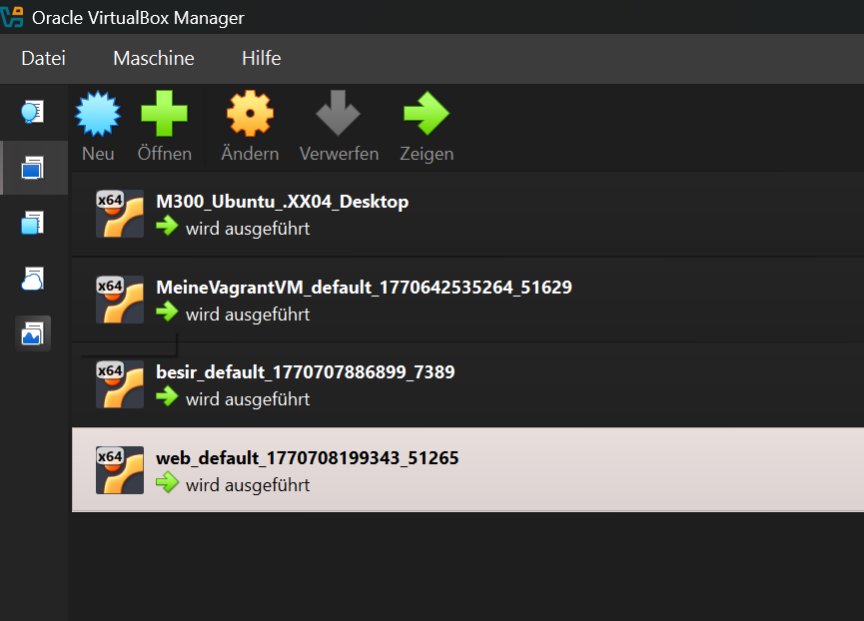
$ cd C:\Users\IKovachevska\m300\vagrant\web
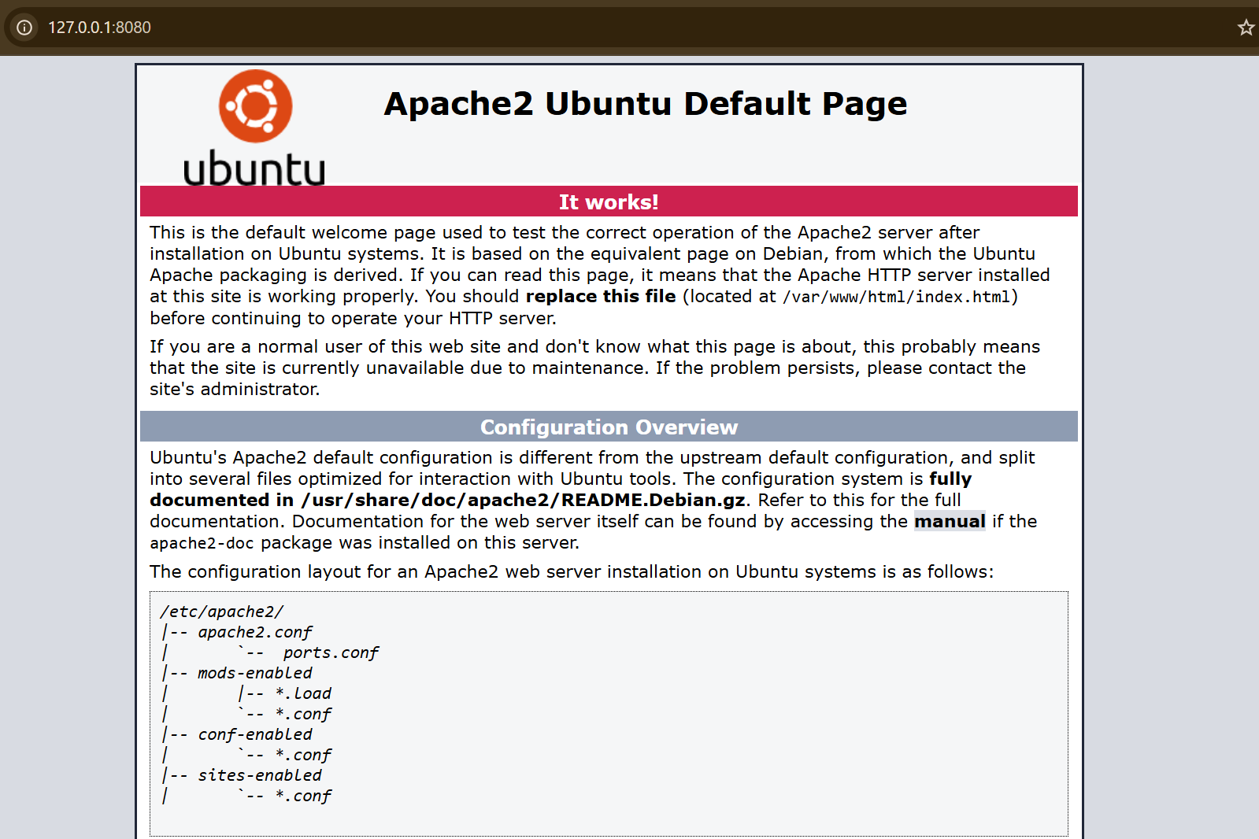

05 VS Code

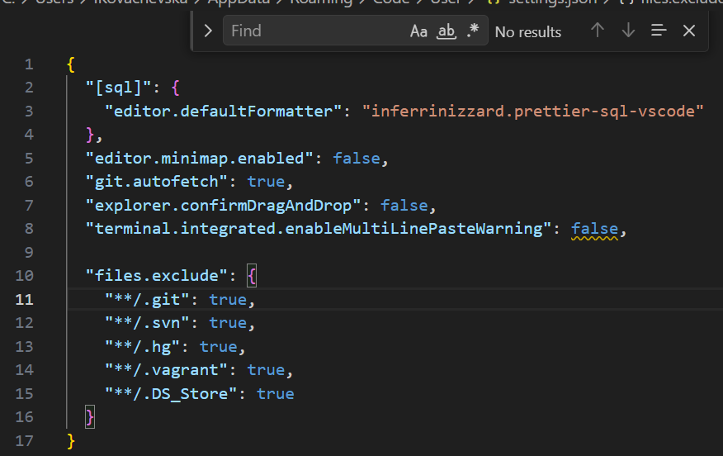
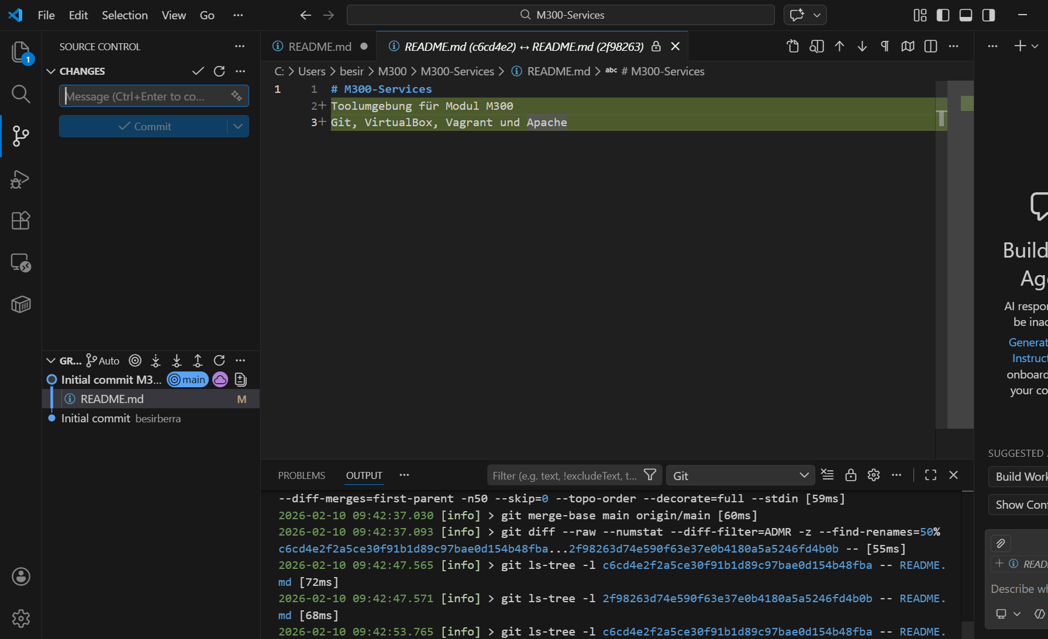
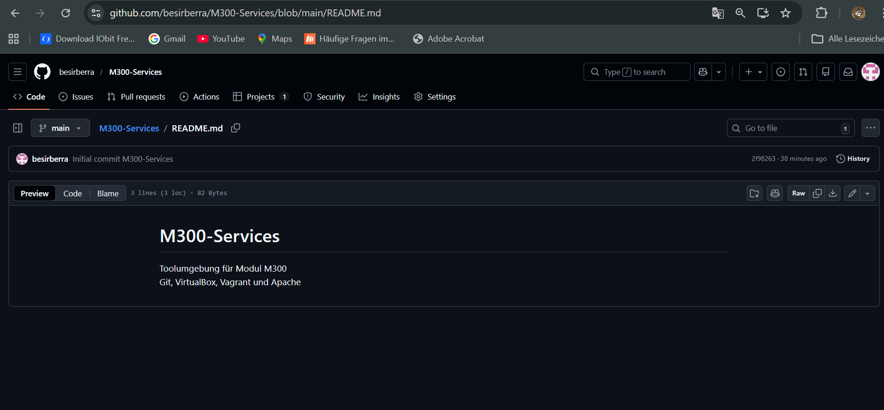

Repository hinzufügen und pushen
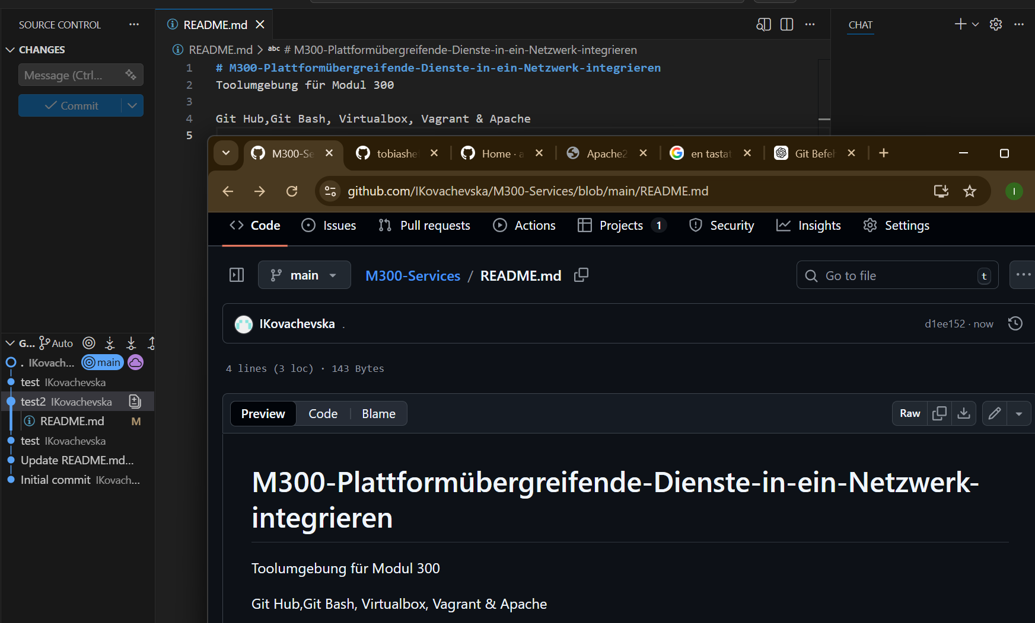

webalizer
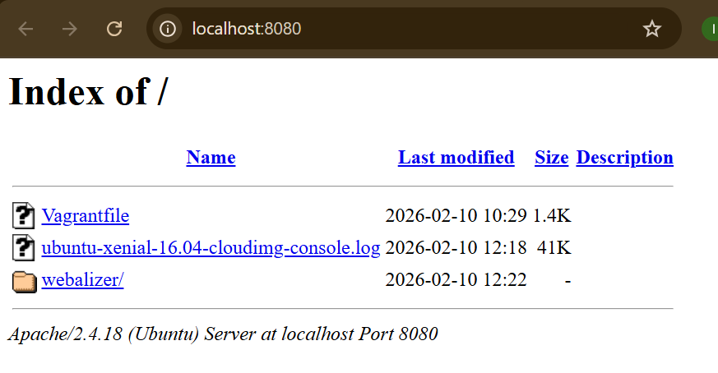
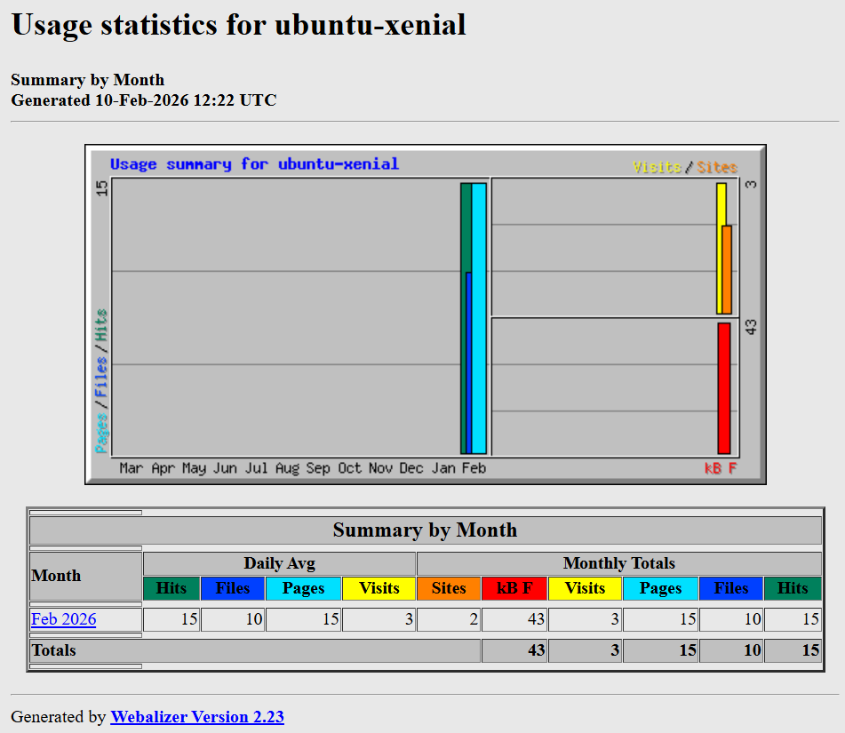

Cloud Computing – Kurzfassung
Cloud Computing bedeutet, dass IT-Ressourcen wie Server, Speicher, Netzwerke oder Software nicht lokal, sondern über das Internet bereitgestellt und genutzt werden. Der Zugriff erfolgt über technische Schnittstellen (APIs) oder Browser.
Service-Modelle
- IaaS (Infrastructure as a Service):
Virtuelle Server, Speicher und Netzwerke. Der Nutzer verwaltet Betriebssystem und Software selbst.
Beispiele: AWS EC2, Azure VM
- PaaS (Platform as a Service):
Plattform für Entwickler, ohne Serververwaltung.
Beispiele: Azure App Service, Google App Engine
- SaaS (Software as a Service):
Fertige Anwendungen, keine Administration nötig.
Beispiele: Microsoft 365, Google Drive
- CaaS (Container as a Service):
Ausführung von Containern (z. B. Docker, Kubernetes) zwischen IaaS und PaaS.

Infrastructure as Code (IaC)
Infrastructure as Code beschreibt die automatisierte Bereitstellung und Konfiguration von IT-Infrastruktur mithilfe von Code.
Vorteile
- Wiederholbar & konsistent
- Schnellere Bereitstellung
- Weniger Fehler durch Automatisierung
- Versionskontrolle und Nachvollziehbarkeit
Wichtige Konzepte
- Versionsverwaltung (Git)
- Continuous Integration / Delivery (CI/CD)
- Automatisierte Tests
Wichtige Tools
- Infrastructure Definition: Terraform, CloudFormation
- Server-Konfiguration: Vagrant, Docker, Packer
- Package Management: APT, YUM
- Scripting: Bash, PowerShell
- Repositories: GitHub, Docker Hub, Vagrant Cloud

Vagrant – Kurzüberblick
Vagrant ist ein CLI-Tool zur einfachen Erstellung und Verwaltung von virtuellen Maschinen.
Zentrale Befehle
- vagrant init – Umgebung initialisieren
- vagrant up – VM erstellen & starten
- vagrant ssh – Verbindung zur VM
- vagrant halt – VM stoppen
- vagrant destroy – VM löschen
Wichtige Konzepte
- Boxen: Vorgefertigte VM-Vorlagen (z. B. ubuntu/xenial64)
- Vagrantfile: Zentrale Konfigurationsdatei
- Provisioning: Automatische Installation von Software (z. B. Apache)
- Synced Folders: Gemeinsame Ordner zwischen Host & VM

Packer – Kurzüberblick
Packer erstellt automatisiert VM-Images oder Vagrant-Boxen aus Konfigurationsdateien (JSON).
- Builder: Zielplattform (z. B. VirtualBox)
- Provisioner: Installation & Konfiguration
- Post-Processor: Erzeugt z. B. Vagrant-Boxen

AWS & Vagrant
- AWS stellt skalierbare Cloud-Ressourcen bereit
- Zugriff über IAM-User, Key Pairs und Security Groups
- Vagrant kann EC2-Instanzen automatisiert starten
- Apache kann per Provisioning direkt installiert werden

Fragen

Cloud Computing
Was versteht man unter Cloud-Computing?
Cloud Computing ist die Bereitstellung von IT-Ressourcen (Server, Speicher, Software) über das Internet, ohne dass diese lokal installiert sein müssen.

Infrastructure as a Service (IaaS)
Was versteht man unter Infrastructure as a Service – IaaS?
IaaS stellt virtuelle Server, Speicher und Netzwerke bereit. Der Benutzer verwaltet Betriebssystem und Software selbst.

Infrastructure as Code (IaC)
Was ist der Unterschied zur manuellen Installation der VM?
Bei IaC wird Infrastruktur automatisiert mit Code erstellt, anstatt manuell per GUI. Das ist schneller, wiederholbar und fehlerärmer.

Vagrant
Was wird mit Vagrant erzeugt?
Virtuelle Maschinen (VMs) auf Basis von Konfigurationsdateien (Vagrantfile).

Welche der Aussagen treffen zu?
a) Vagrant ist ein HyperVisor
❌ Falsch
b) Vagrant erzeugt virtuelle Maschinen und unterstützt mehrere HyperVisor und Cloud-Umgebungen
✅ Richtig
c) Vagrant erzeugt Container
❌ Falsch

In welchen Bereich des Cloud-Computings ist Vagrant einzuordnen?
IaaS (Infrastructure as a Service)

Welche Alternativen zu Vagrant bestehen?
Docker, Terraform, OpenStack, VMware, Hyper-V, Packer

Wo speichert Vagrant seine Konfiguration?
Im Vagrantfile im Projektverzeichnis.

Was bedeutet die Fehlermeldung
„A Vagrant environment or target machine is required to run this command.“?
Der Befehl wurde ausserhalb eines Verzeichnisses mit Vagrantfile ausgeführt.

Bei welcher LPI-Zertifizierung nützt mir das Vagrant-Wissen?
LPIC-2 (Virtualisierung & Automatisierung)

20 Infrastruktur-Automatisierung
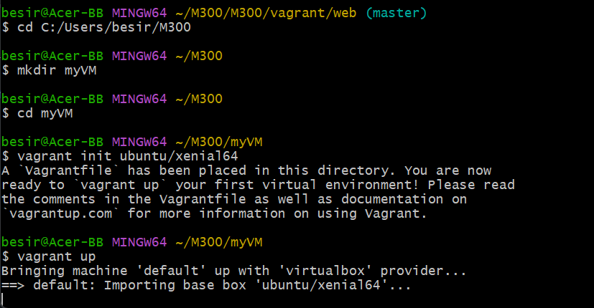
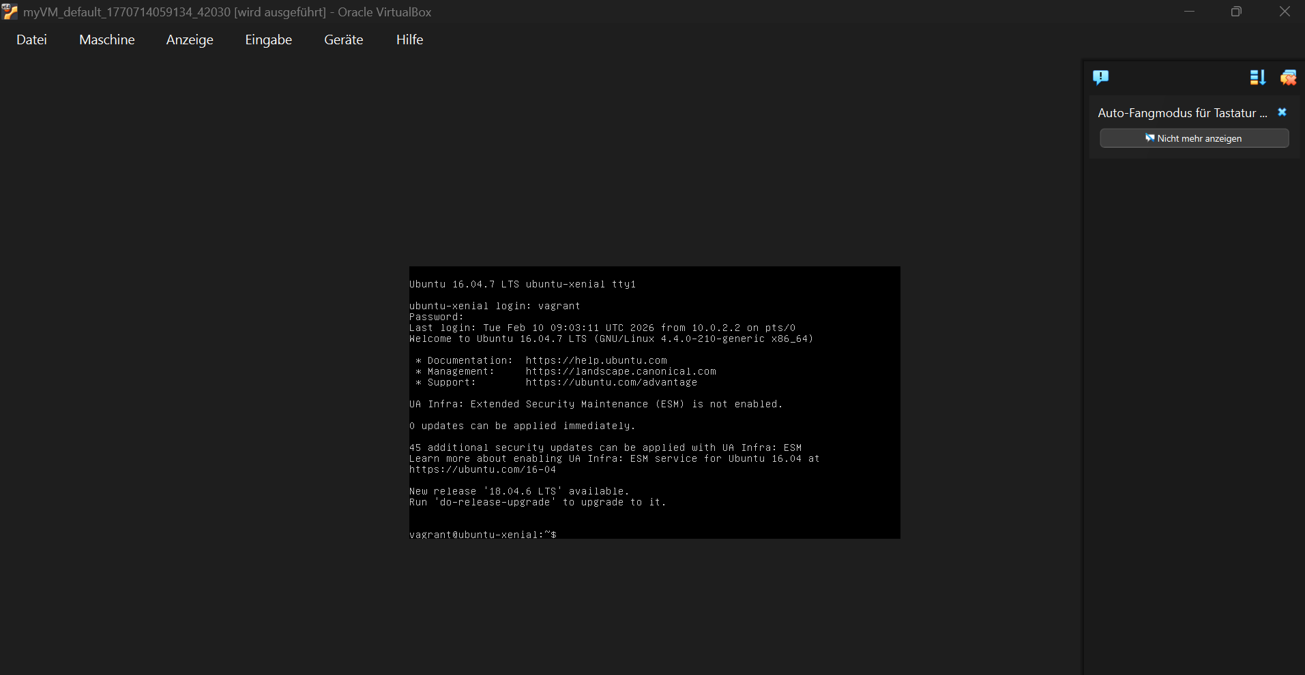
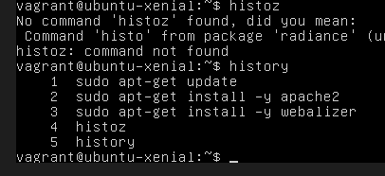

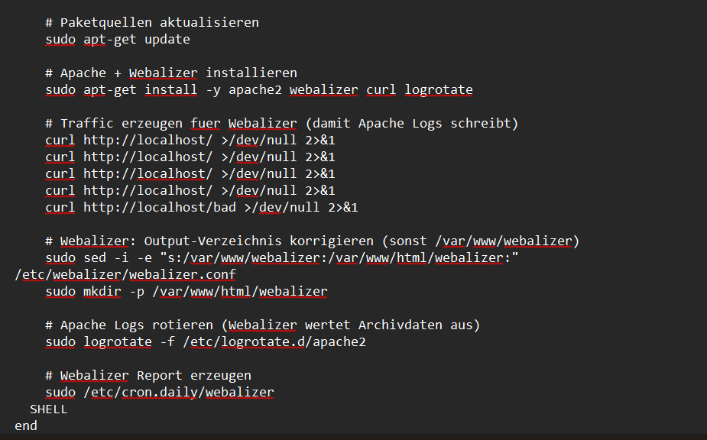
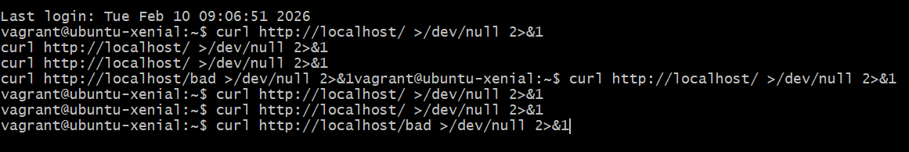
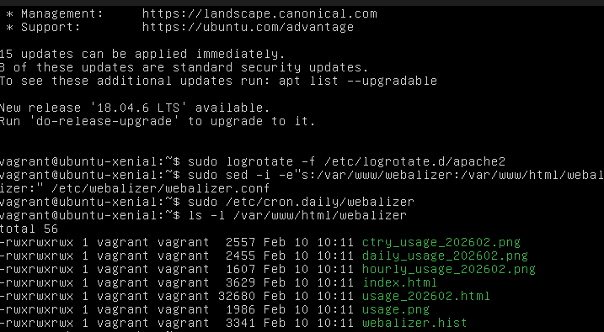

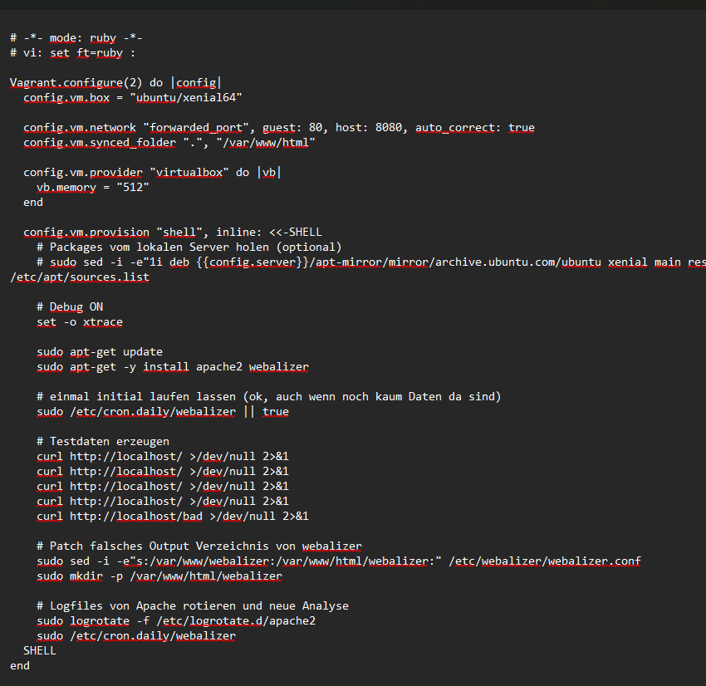
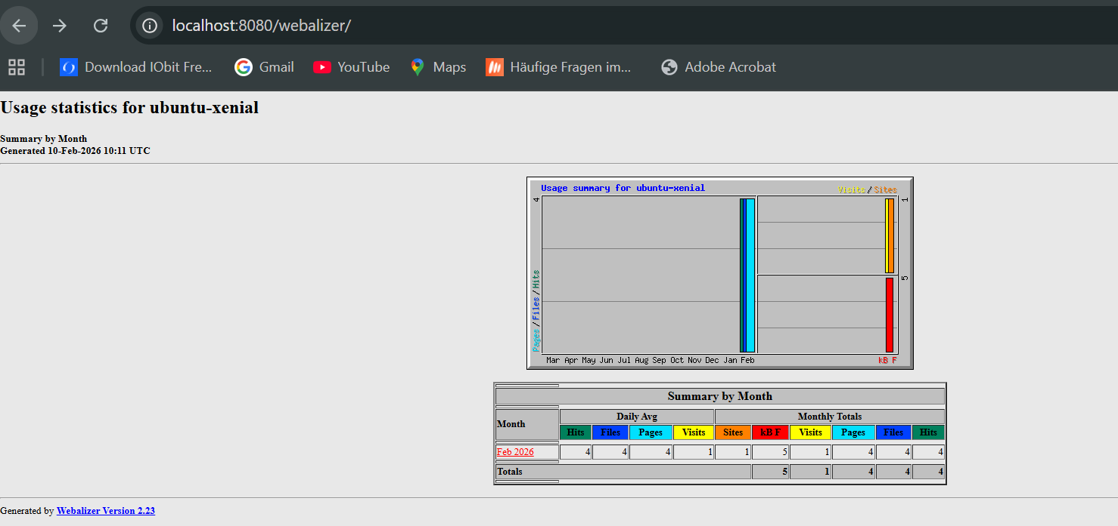
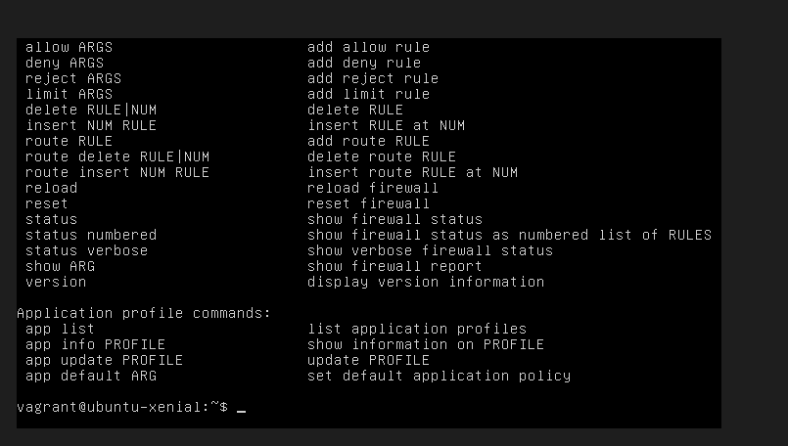
sudo apt-get install -y ufw
sudo ufw allow 22
sudo ufw allow 80
sudo ufw --force enable
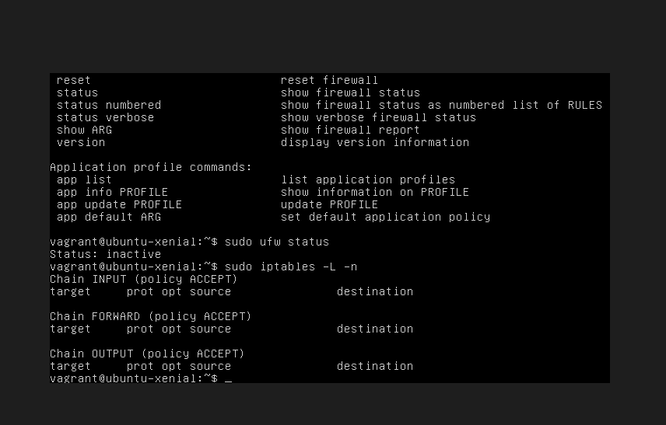
Die virtuelle Maschine wurde zusätzlich mit der Firewall UFW abgesichert. Dabei wurden ausschliesslich die benötigten Ports 22 (SSH) und 80 (HTTP) freigegeben. In einer Vagrant-Umgebung kann die Firewall aufgrund der Virtualisierung weiterhin als inaktiv angezeigt werden, die Konfiguration ist jedoch korrekt umgesetzt.

25 Sicherheit
Firewall und Reverse Proxy
Was ist der Unterschied zwischen einem Web Server und einem Reverse Proxy?
Antwort:
Ein Web Server stellt Inhalte wie Webseiten oder Applikationen direkt für den Benutzer bereit. Ein Reverse Proxy hingegen nimmt Anfragen von Clients entgegen und leitet diese an einen oder mehrere interne Web Server weiter. Der Reverse Proxy dient als zentraler Einstiegspunkt und kann zusätzliche Aufgaben wie Lastverteilung, Zugriffskontrolle oder SSL-Terminierung übernehmen.

Was verstehen wir unter einer „White List“?
Antwort:
Eine White List ist eine Sicherheitsliste, die ausschliesslich explizit erlaubte IP-Adressen, Ports oder Dienste zulässt. Alle nicht aufgeführten Verbindungen werden standardmässig blockiert. Dieses Prinzip erhöht die Sicherheit, da nur bekannte und autorisierte Zugriffe erlaubt sind.

Was wäre die Alternative zum Absichern der einzelnen Server mit einer Firewall?
Antwort:
Eine Alternative ist der Einsatz eines Reverse Proxys. Dabei sind die einzelnen Server nicht direkt aus dem Internet erreichbar, sondern nur über den Reverse Proxy. Die Sicherheitsmassnahmen wie Firewall-Regeln, Zugriffskontrollen und SSL-Zertifikate werden zentral auf dem Reverse Proxy umgesetzt.

SSH
Was ist der Unterschied zwischen der Datei id_rsa und id_rsa.pub?
Antwort:
Die Datei id_rsa enthält den privaten SSH-Schlüssel und muss geheim gehalten werden. Die Datei id_rsa.pub enthält den öffentlichen Schlüssel, der an entfernte Systeme weitergegeben wird, um eine sichere und passwortlose Authentifizierung zu ermöglichen.

Wo darf ein SSH-Tunnel nicht angewendet werden?
Antwort:
Ein SSH-Tunnel darf nicht in sicherheitskritischen oder produktiven Umgebungen eingesetzt werden, in denen er bestehende Sicherheitsrichtlinien oder Firewalls umgeht. Insbesondere in Unternehmensnetzwerken kann ein unkontrollierter SSH-Tunnel Sicherheitsmechanismen ausser Kraft setzen.

Für was dient die Datei authorized_keys?
Antwort:
Die Datei authorized_keys enthält eine Liste von öffentlichen SSH-Schlüsseln, die sich auf einem System authentifizieren dürfen. Befindet sich der öffentliche Schlüssel eines Benutzers in dieser Datei, ist eine Anmeldung ohne Passwort möglich.

Für was dient die Datei known_hosts?
Antwort:
Die Datei known_hosts speichert die öffentlichen Host-Schlüssel von Servern, zu denen bereits eine SSH-Verbindung aufgebaut wurde. Sie dient dazu, die Identität eines Servers zu überprüfen und Man-in-the-Middle-Angriffe zu verhindern.
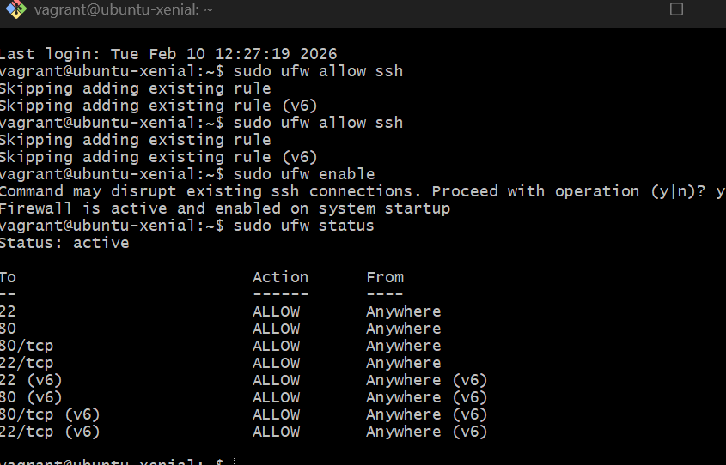

30 Container

35 Sicherheit

40 Kubernetes (k8s)

80 Ergänzungen zu den Unterlagen

